**¿Qué es Pinterest?**

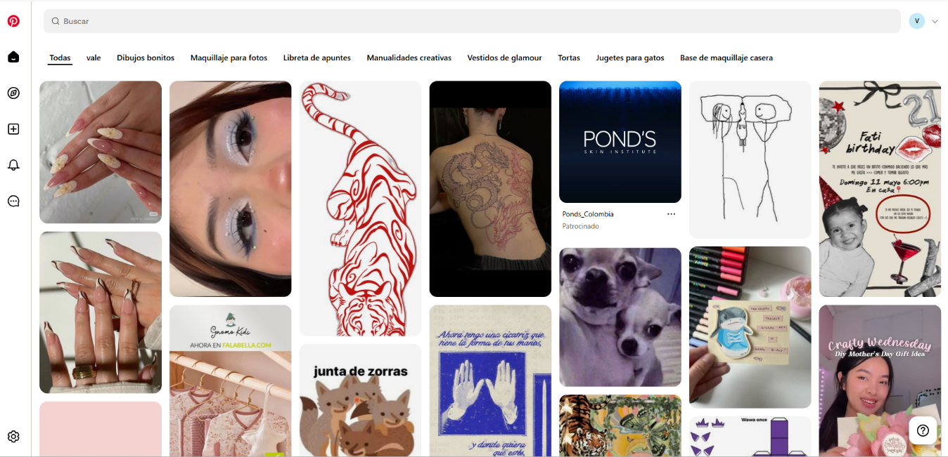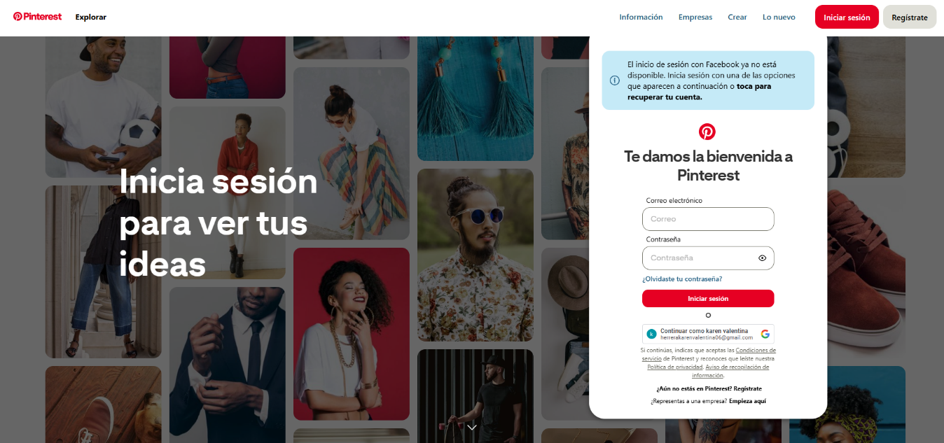Pinterest es una plataforma de redes sociales y motor de descubrimiento visual donde los usuarios pueden buscar, guardar y compartir imágenes (llamadas "pins") en tableros temáticos. Su front end está diseñado para ofrecer una experiencia visual atractiva, rápida y fácil de usar, enfocada en la navegación por contenido visual.

**Descripción del Front End de Pinterest**

El front end de Pinterest es la parte de la aplicación web que los usuarios ven e interactúan directamente. Está construido para manejar grandes cantidades de imágenes y datos de forma eficiente, con un diseño que se adapta a distintos dispositivos (responsive design). Su interfaz está optimizada para la exploración visual, con un layout de tipo "masonry" (piedra amontonada) que organiza las imágenes en columnas de diferentes alturas para aprovechar mejor el espacio y mantener un flujo visual continuo.

**Tecnologías Usadas en el Front End de Pinterest**

* **React:** Pinterest utiliza React como su principal biblioteca para construir interfaces de usuario dinámicas y eficientes.
* **JavaScript/TypeScript:** Para la lógica y manipulación del DOM.
* **CSS y preprocesadores (Sass, Less):** Para el diseño visual, animaciones y estilos responsivos.
* **GraphQL:** Para gestionar las solicitudes de datos de forma eficiente.
* **Webpack y otras herramientas de bundling:** Para optimizar la carga y rendimiento del sitio.
* **Service Workers:** Para mejorar el rendimiento y ofrecer capacidades offline o cacheo inteligente.

**Características Principales del Front End de Pinterest**

1. **Diseño Masonry o en Rejilla Dinámica:**
   * Las imágenes se organizan en columnas con alturas variables, optimizando el espacio y generando un flujo visual continuo sin demasiados espacios en blanco.
2. **Carga perezosa (Lazy Loading):**
   * Las imágenes se cargan conforme el usuario se desplaza, lo que mejora la velocidad de carga inicial y reduce el uso de datos.
3. **Interactividad Rápida y Fluida:**
   * Uso de React para actualizar solo los componentes necesarios sin recargar toda la página.
   * Animaciones suaves en interacciones como guardar pins, abrir detalles o desplazar contenido.
4. **Diseño Responsivo:**
   * Adaptación automática a dispositivos móviles, tablets y desktop, manteniendo una experiencia de usuario consistente.
5. **Búsqueda y Filtros Avanzados:**
   * Interfaz de búsqueda dinámica con sugerencias, filtros y recomendaciones en tiempo real.
6. **Optimización para SEO y Accesibilidad:**
   * Estructura semántica, carga rápida y soporte para tecnologías de asistencia.
7. **Notificaciones y Actualizaciones en Tiempo Real:**
   * Uso de websockets o polling para mantener al usuario informado sin recargar.

**Ejemplo de Componentes Clave en el Front End**

* **Feed de Pins:** El componente principal que muestra los pins en el layout masonry.
* **Barra de búsqueda:** Permite encontrar contenido relevante.
* **Tarjetas de Pins:** Cada imagen con título, descripción y botones para interactuar (guardar, compartir).
* **Panel lateral:** Para acceso a tableros, perfil y navegación.
* **Modal de detalles:** Al hacer clic en un pin, se muestra un modal con más información y opciones.